RESUMO

PROBABILIDADE E ESTATISTICA

Estatistica – Parte da Matemática aplicada que fornece métodos para coleta, organização, descrição, análise e interpretação de dados para tomada de decisões.

Tipos -
Estatística descritiva → Tem por objeto descrever os dados observados.
Estatística indutiva → Tem por objeto obter e generalizar conclusões para a população a partir de uma amostra, por meio do cálculo de probabilidade, o qual viabiliza a inferência estatística.

Termos essenciais -
População → Trata-se da base a partir da qual os dados são coletados e analisados de acordo com o princípio da pesquisa.
Classificação da População -
Finita – O conjunto de elementos de um grupo não é muito grande, a entrevista e a análise das informações devem abordar a todos do grupo.
Infinita – O número de elementos nesse caso é muito elevado, sendo considerado infinito.
Amostra – Quando se mostrar impossível o tratamento de todos os elementos da população, retira-se uma amostra que deve apresentar as mesmas características que havia na população.
Dados Brutos → Trata-se de uma sequência de dados não organizados obtidos por meio da coleta de dados.
Rol – É o nome que se dá aos dados quando estes já estão ordenados.
Variáveis – São os objetos de estudo de interesse do pesquisador que são definidas por ele mesmo, de acordo com a pesquisa que irá realizar. Elas podem ser qualitativas ou quantitativas.
Variável qualitativa – Envolve atributos de qualidade.
Variável quantitativa – Envolve números, podendo ser discreta (contagem e e enumerações / números inteiros) e contínua (faixa de valores).

TÉCNICAS DE AMOSTRAGEM – Tratam-se de técnicas para escolher amostras que garantem, tanto quanto possível, o acaso na escolha de uma amostra.
Os subtipos são os seguintes:
1)Amostragem Casual ou Aleatória Simples – É o equivalente a um sorteio lotérico. 1º-Primeiro numeramos os elementos da população em números de 1 até …. 2º-Escrevemos os números de 1 até … em pedaços de papel iguais; 3º-Colocamos todos os pedaços em uma caixa e agitamos;4º Retiramos,, por exemplo, 10% dos alunos;5º-De acordo com os números selecionados, identifica-se quem são os alunos que irão fazer parte da amostra representativa da classe. (Quando o número de elementos da população é muito grande pode-se utilizar programas de computador para fazer o sorteio.

2)Amostragem Proporcional Estratificada – Quando a população se divide em subpopulações chamadas de estratos, deve-se levar em consideração cada um dos estratos, devendo a amostragem obter os elementos da amostra de forma proporcional ao número de elementos de cada estrato.

OBS.: Arredondamento – Se após a vírgula houver: 0, 1, 2, 3 ou 4, mantém-se a parte inteira do número; Se após a vírgula houver: 5, 6, 7, 8 ou 9, acrescenta-se 1 à parte inteira do número.

3)Amostragem sistemática – técnica de amostragem utilizada quando a população já se encontra ordenada. Por exemplo: casas de uma rua, prontuários de funcionários, linhas de produção, estrada de rodagem, etc.

Em que consiste a Distribuição ou Tabela de Frequência?
Na tabela de frequência será apresentado o cálculo da pesquisa para o fechamento e tomada de decisão das variáveis estudadas. São usadas para sintetizar os valores obtidos por meio da coleta de dados. Elas podem ser chamadas de discretas(possuem dados agrupados sem faixas, bem como variáveis qualitativas ou quantitativas discretas) ou contínuas(possuem dados agrupados com faixas de valores, bem como variáveis quantitativas contínuas ou discretas).

O que é o Método Estatístico?
O Método Estatístico é um processo para se obter, apresentar e analisar características ou valores numéricos para uma melhor tomada de decisão em situações de incerteza. De modo geral, ele envolve cinco fases: 1)Definição de problema; 2)Planejamento; 3)Coleta de Dados; 4)Apuração e Apresentação dos Dados; 5)Análise e Interpretação dos Dados.

Em que consiste a Pesquisa de Mercado?
A Pesquisa de Mercado é um estudo que tem por objeto determinar as perspectivas de venda de um produto no mercado e indicar a maneira de se obter os melhores resultados.

Em que consiste a Pesquisa de Opinião?
A Pesquisa de Opinião tem por objetivo investigar e retratar as atitudes e opiniões dos indivíduos, possibilitando conhecer com precisão as tendências e posições dos diferentes segmentos sociais.

Como deve ser construída uma tabela com Distribuição de Frequência Variável Discreta?
Essa distribuição de frequência deve conter 4 colunas, ou seja, Variável (xi)-Devem ser colocados todos os valores assumidos pela variável em estudo; Frequência Absoluta(fi)-Obtida da contagem direta dos valores ou realizações da variável; Frequência Relativa(fri)-Obtida a partir da divisão da frequencia absoluta pelo numero total de elementos da sequencia em estudo; e, por fim, a porcentagem(fri%)-obtida a partir da multiplicação da frequencia relativa por 100.
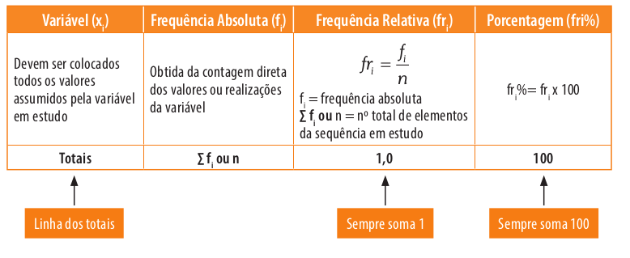
Qual o critério de escolha entre a Distribuição de Frequência Variável Contínua e a Distribuição de Frequência Variável Discreta?
A Tabela ou Distribuição de Frequência Variável Contínua será utilizada quando na sequência numérica em estudo, há um grande número de elementos distintos, o que tornaria desaconselhável a Distribuição de Frequência Variável Discreta, pois esta não faria a redução conveniente dos dados.
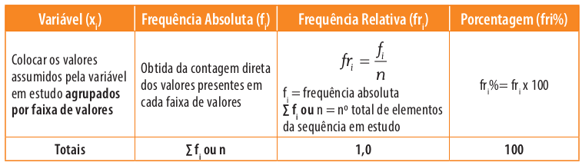
Em que consiste a Amplitude Total de uma Sequência (AT)?
É a diferença entre o maior valor da sequência (Xmáx) e o menor valor da sequência (Xmin).
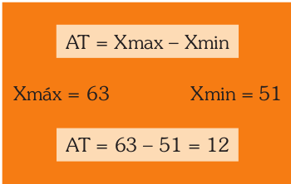

Quais são os principais conceitos a serem compreendidos para a construção de uma Tabela ou Distribuição de Frequência de Variável Contínua?
Amplitude Total de uma Sequência (AT-diferença entre o maior valor da sequência e o menor valor da sequência), Número de Classes (K – número de linhas que uma Distribuição de Frequência deve ter), Cálculo de Amplitude do Intervalo de Classe (H – envolve a diferença entre o valor máximo da faixa e o valor mínimo da faixa) e Limite de Classe (quando a variável é agrupada em faixas, cada intervalo da classe fica caraterizado por dois números reais).

